CATATAN:

      - KETUA PENELITIAN WAJIB MEMBUAT AKUN DI RISETMU.OR.ID
      - BAGI PENELITIAN KELOMPOK ANGGOTA WAJIB MEMBUAT AKUN
      - ANGGOTA YANG MEMBUAT AKUN AGAR NAMANYA TERDAFTAR DI SISTEM TANPA HARUS MENGISI KELENGKAPAN BERKAS LAINNYA
      - KELENGKAPAN BERKAS PENDAFTARAN DI AKUN (UPLOAD PROPOSAL) HANYA DIPERUNTUKKAN BAGI KETUA PENELITI
      - CURRICULUM VITAE (CV) KETUA DAN ANGGOTA DAN BERKAS LAIN SEPERTI SURAT PENGESAHAN DIUPLOAD BERSAMAAN DALAM SATU FILE DENGAN PROPOSAL PENELITIAN
      - JANGAN SAMPAI SALAH MEMILIH JENIS PENELITIAN: PENELITIAN SKEMA KHUSUS COVID-19
      - PILIHLAH TEMA/KATEGORI PENELITIAN YANG TERDAFTAR DI SKEMA KHUSUS INI
      - PEMBUATAN AKUN BARU DITERIMA MULAI TANGGAL 02 JULI 2020
      - VERIFIKASI AKUN SELAMA 1X24 JAM APABILA BELUM AKTIF DIMOHON UNTUK MENGHUBUNGI CP HIBAH PENELITIAN (0813 1911 7700)

Sistem Informasi Hibah Penelitian Muhammadiyah

Login ke Sistem
- Masuk ke alamat: https://risetmu.or.id/
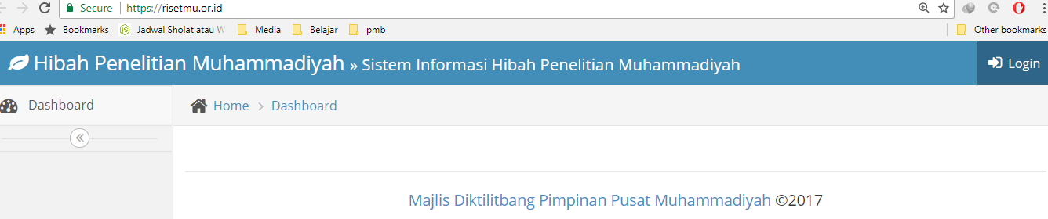
- Klik login di bagian pojok kanan atas
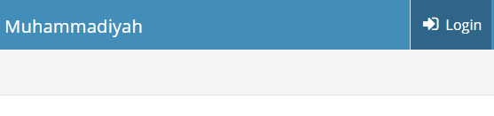

- Masukkan username dan password jika sudah memiliki akun.
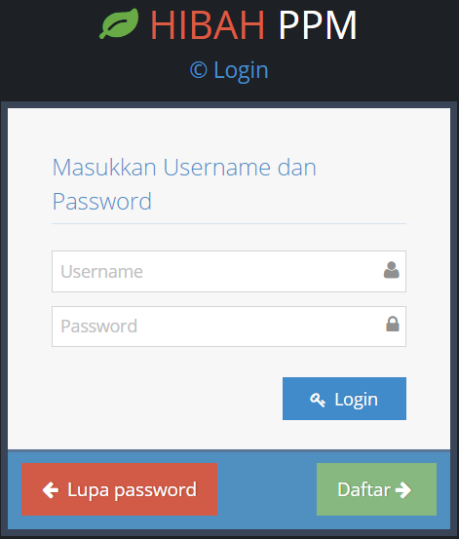

- Jika belum memiliki akun, klik tombol ‘Daftar’ di bagian kanan bawah, dan masukkan informasi anda, kemudian klik tombol ‘Buat Akun’
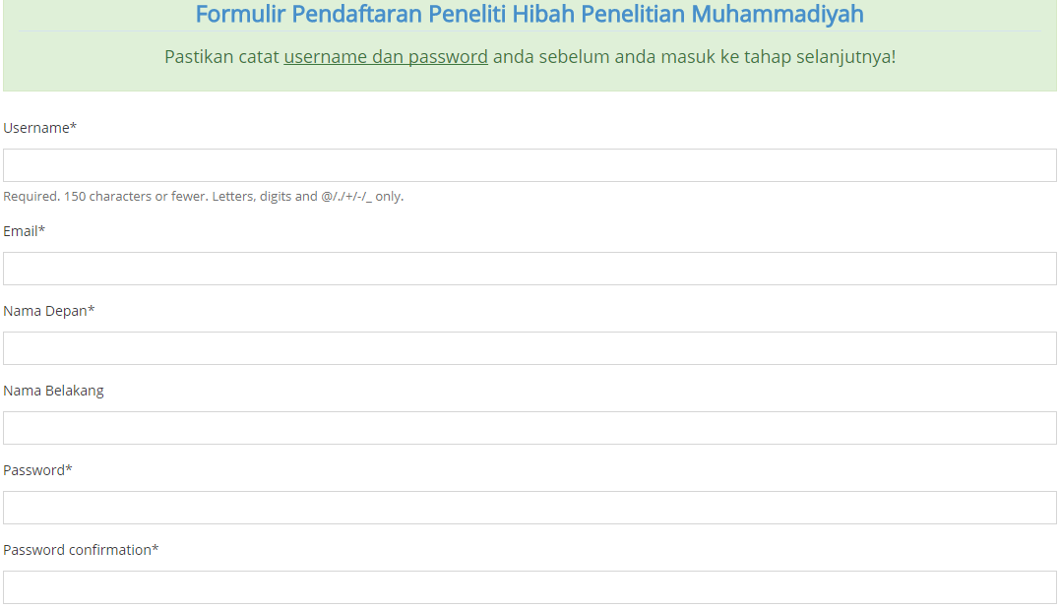
jika berhasil anda akan diarahkan untuk login:
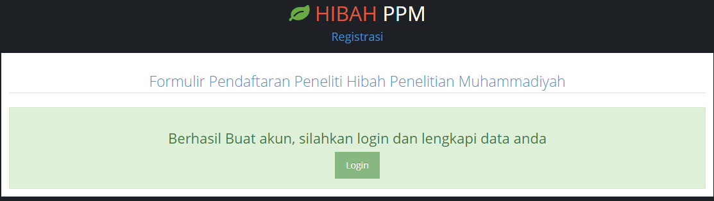
- Setelah login, jika anda belum melengkapi profil, anda akan diarahkan ke halaman lengkapi profil. Silahkan lengkapi profil anda, dan tunggu hingga akun anda diverifikasi oleh operator SI HPM.
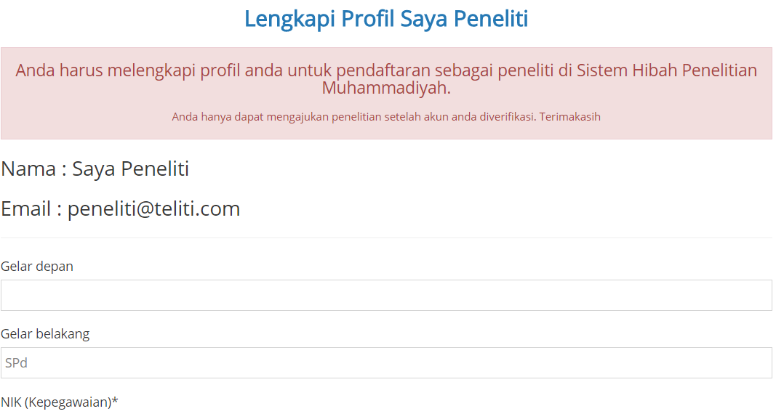
- Tampilan sebelum akun anda diverifikasi
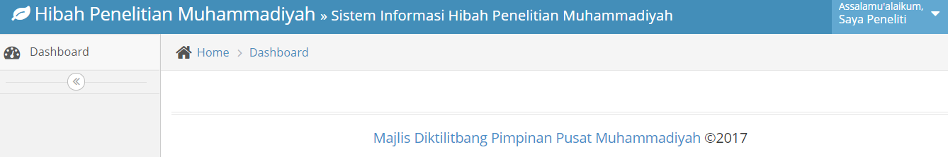
- Tampilan setelah akun anda diverifikasi
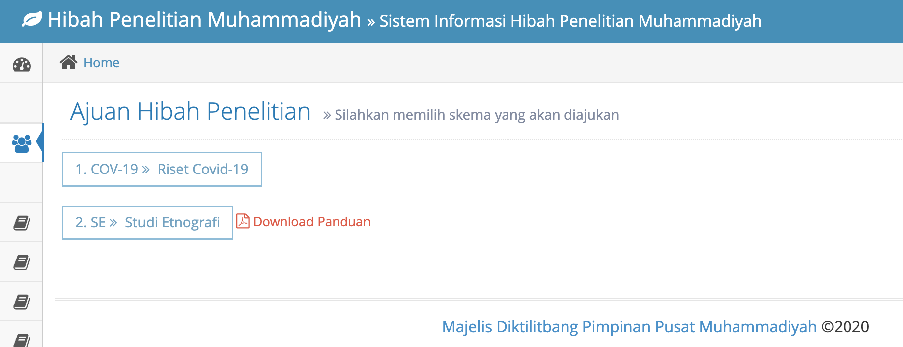
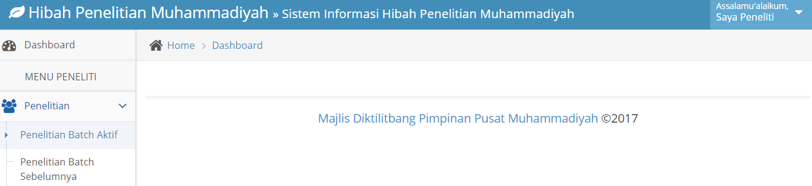

Mengajukan Hibah Penelitian
- User Pengusul (Dosen)
  - Mengajukan Usulan Penelitian/Pengabdian

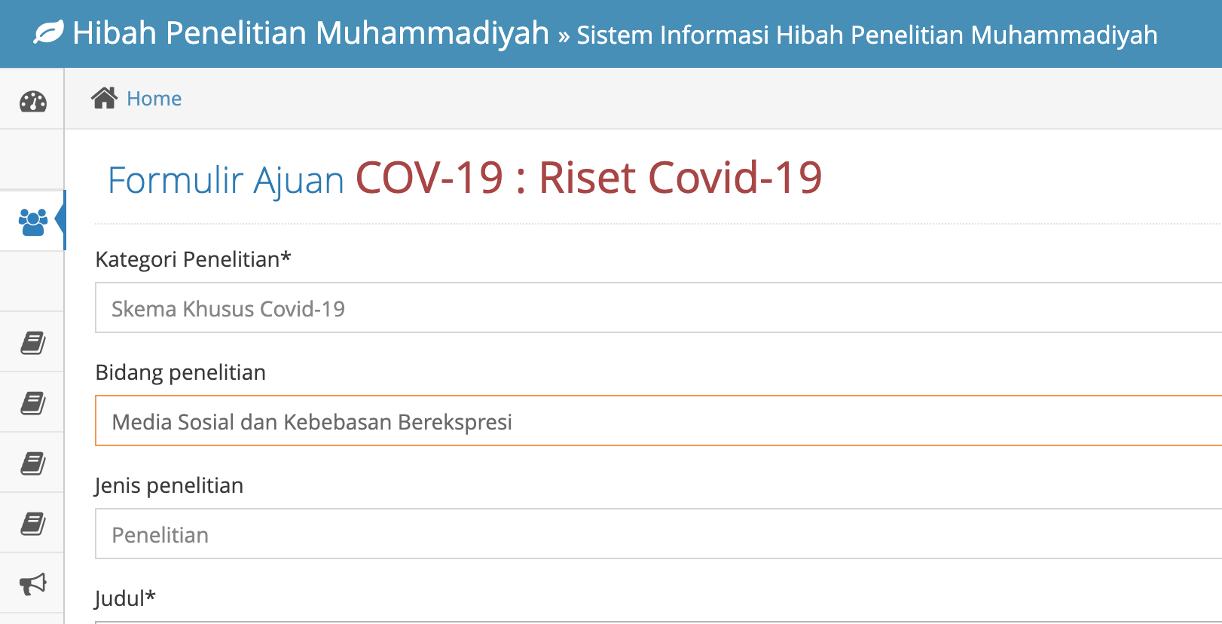

  - Daftar Penelitian/Pengabdian yang telah diajukan pada periode yang sedang berlangsung
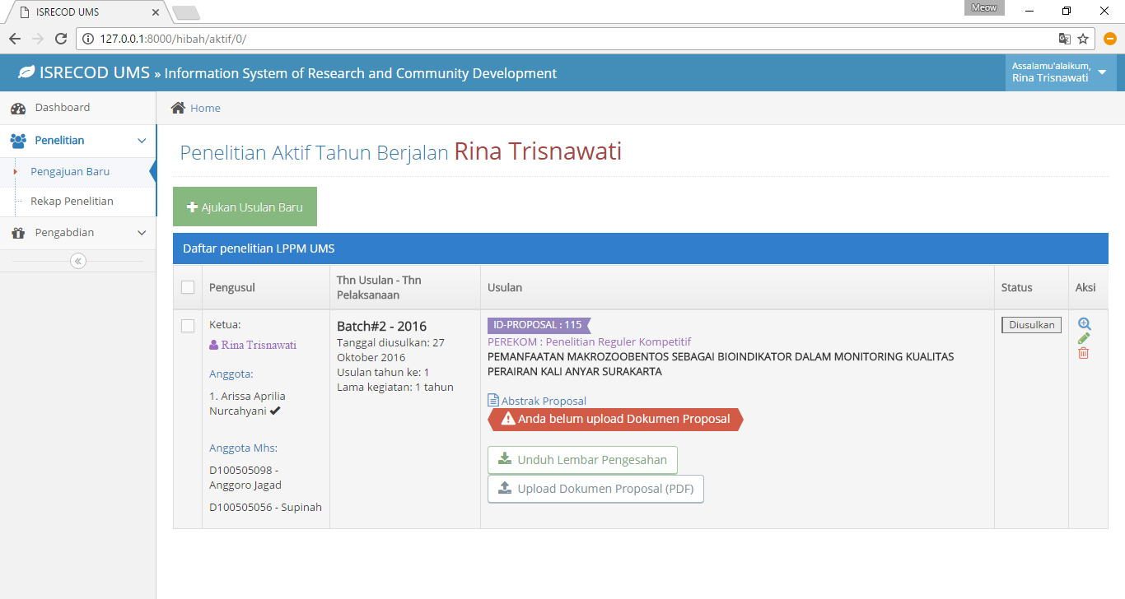

  - Rekap Penelitian yang telah diajukan pada batch yang telah berlalu
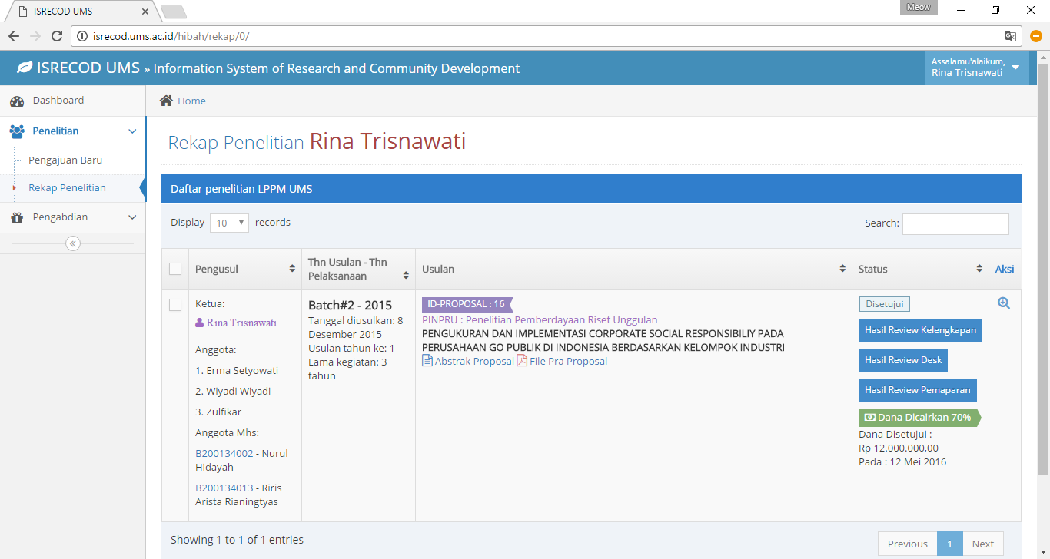

  - Mengisi Logbook (Catatan Kegiatan Penelitian/Pengabdian)
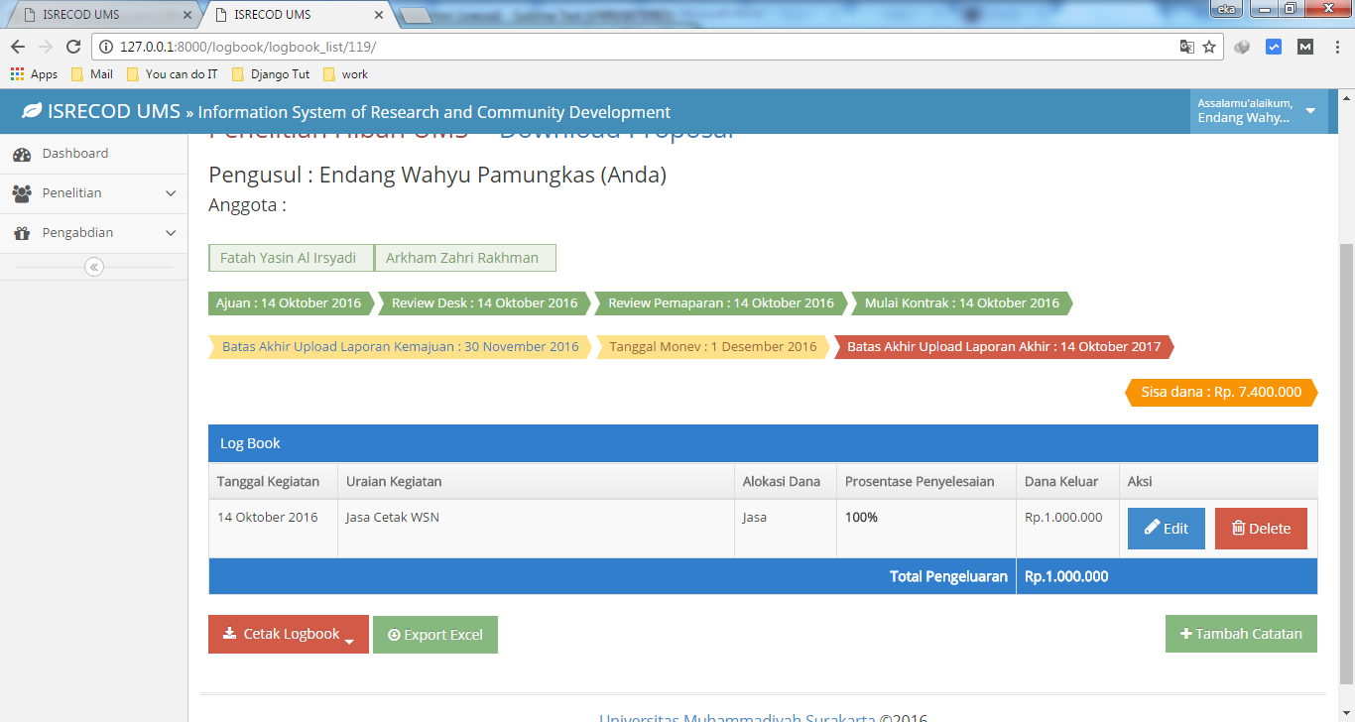
Catatan: Logbook dapat diisi oleh pengusul dengan ajuan yang telah disetujui, selama periode monev
  - Menambah Logbook
